**Санкт-Петербургский национальный исследовательский университет**

**информационных технологий, механики и оптики**  
**(Университет ИТМО)**

**Факультет программной инженерии и компьютерной техники**

**Кафедра вычислительной техники**

Лабораторная работа №1

по дисциплине «Информационно-управляющие системы»

«Дискретные порты ввода-вывода»

Вариант 6

Выполнили  
студенты 4 курса,  
группы P3400  
Абыков Айдар Альбертович

Бурангулов Аскар Азаматович

Cапожников Борис Константинович

Руководитель:

Пинкевич Василий Юрьевич

Санкт-Петербург — 2018

1. **Задание**

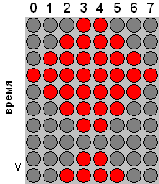

Разработать и реализовать драйверы светодиодных индикаторов и DIP-переключателей контроллера SDK-1.1. Написать тестовую программу с использованием разработанных драйверов по алгоритму, соответствующему варианту задания:

В случае установки на DIP-переключателях кода 0x66 на светодиодные индикаторы должна выводиться анимация, представленная на рисунке. Во всех остальных случаях светодиодные индикаторы должны отражать инвертированное значение, выставленное на DIP-переключателях.

1. **Блок-схема программы.** 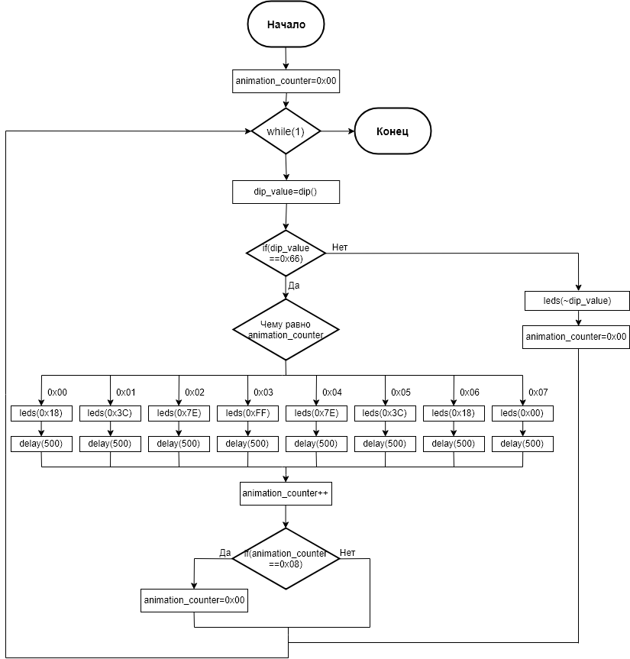
2. **Исходный текст программы с комментариями.**

#include "aduc812.h"

#include "led.h"

#include "max.h"

// Задержка на заданное количество мс

void delay ( unsigned long ms )

{

volatile unsigned long i, j;

for( j = 0; j < ms; j++ )

{

for( i = 0; i < 50; i++ );

}

}

unsigned char dip()

{

return read_max(EXT_LO);

}

void main( void )

{

unsigned char animation_counter = 0x00;

unsigned char dip_value;

while(1)

{

dip_value = dip();

if(dip_value == 0x66)

{

switch(animation_counter){

case 0x00:

leds( 0x18 ); delay( 500 );

break;

case 0x01:

leds( 0x3C ); delay( 500 );

break;

case 0x02:

leds( 0x7E ); delay( 500 );

break;

case 0x03:

leds( 0xFF ); delay( 500 );

break;

case 0x04:

leds( 0x7E ); delay( 500 );

break;

case 0x05:

leds( 0x3C ); delay( 500 );

break;

case 0x06:

leds( 0x18 ); delay( 500 );

break;

case 0x07:

leds( 0x00 ); delay( 500 );

break;

}

animation_counter++;

if (animation_counter==0x08)

animation_counter=0x00;

}

else{

leds(~dip_value);

animation_counter = 0x00;

}

}

}

1. **Выводы:**

В ходе выполнения лабораторной работы было разработаны и реализованы драйверы светодиодных индикаторов и DIP-переключателей контроллера SDK-1.1. Была написана тестовую программу с использованием разработанных драйверов по заданному алгоритму.